
Guía de Math 25.8

Capítulo 1.
Crear y editar fórmulas

Derechos de autor
Este documento tiene derechos de autor © 2025 por el equipo de documentación de LibreOffice. Los colaboradores se listan más abajo. Se puede distribuir y modificar bajo los términos de la GNU General Public License versión 3 o posterior o la Creative Commons Attribution License, versión 4.0 o posterior.
Todas las marcas registradas mencionadas en esta guía pertenecen a sus propietarios legítimos.

Colaboradores
De esta edición
Peter Schofield
De esta edición (traducción y revisión)
B. Antonio Fernández.
De ediciones previas
Agnes Belzunce, Bernard Siaud, Christian Kühl, Daniel Carrera, Dave Barton, Florian Reisinger, Frédéric Parrenin, Gisbert Friege, Hazel Russman, Ian Laurenson, Janet M. Swisher, Jean Hollis Weber, Jochen Schiffers, Laurent Balland-Poirier, Michele Zarri, Olivier Hallot, Peter Kupfer, Peter Schofield, Rafael Lima, Regina Henschel, Roman Kuznetsov, T. J. Frazier.
De ediciones previas (traducción y revisión)
Juan Carlos Sanz Cabrero, B.Antonio Fernández, José María López Sáez.

Comentarios y sugerencias
Puede dirigir cualquier comentario o sugerencia acerca de este documento al foro del equipo de documentación: https://community.documentfoundation.org/c/spanish/documentation/11.
- Nota
Todo lo que publique en este foro, incluyendo su dirección de correo y cualquier otra información personal en el mensaje se archiva públicamente y no puede ser borrada.

Fecha de publicación y versión del programa
Versión en español publicada en diciembre de 2025. Basada en la versión 25.8 de LibreOffice.

Uso de LibreOffice en macOS
Algunas pulsaciones de teclado y opciones de menú son diferentes en macOS de las usadas en Windows y Linux. La siguiente tabla muestra algunas sustituciones comunes para las instrucciones dadas en este capítulo. Para una lista detallada vea la ayuda de la aplicación.
Windows o Linux | Equivalente en Mac | Efecto
Herramientas > Opciones | LibreOffice > Preferencias | Acceso a la configuración general
Clic con el botón derecho | Ctrl + clic  (o clic derecho) | Abre el menú contextual
Ctrl (Control) | ⌘ (Comando) | Utilizado con otras teclas
F5 | Mayús+⌘+F5 | Abre el navegador del documento
F11 | ⌘+T | Abre la Barra lateral en la página Estilos

Contenido
Derechos de autor 2
Introducción 5
Fórmulas como documentos o archivos 5
Fórmulas en documentos de LibreOffice 6
Crear fórmulas 7
Panel de elementos 8
Menú emergente 8
Lenguaje de etiquetas 9
Caracteres griegos 9
Usando lenguaje de etiquetas 9
Diálogo de símbolos 10
Ejemplos de fórmulas 10
Ejemplo 1 10
Ejemplo 2 11
Editando fórmulas 12
Diseño de fórmulas 12
Llaves { } 13
Paréntesis y matrices 13
Llaves, paréntesis o corchetes desparejados 14
Paréntesis no escalables 14
Paréntesis escalables 14
Reconocer funciones 15
Fórmulas en varias líneas 15
Espaciado dentro de fórmulas 16
Límites en sumatorios e integrales 16
Derivadas 17
Caracteres del lenguaje de etiquetas como caracteres normales 17
Texto en fórmulas 17
Formato de texto en Fórmulas 18
Alineación por el signo igual 18
Cambiar la apariencia de las fórmulas 19
Tamaños de letra para las fórmulas 19
Tamaño de letra para la fórmula seleccionada 19
Tamaños de letra predeterminados para las fórmulas 20
Opciones del diálogo Tamaño de letra 20
Tipos de letra para las fórmulas 21
Tipo de letra para la fórmula seleccionada 21
Tipos de letra predeterminados para las fórmulas 21
Opciones de tipo de letra para fórmulas 22
Ajustar el espaciado de la fórmula 23
Espaciado en la fórmula seleccionada 23
Espaciado predeterminado en las fórmulas 23
Opciones de espaciado 24
Ajustar la alineación de la fórmula 25
Alineación de una fórmula seleccionada 26
Alineación predeterminada de fórmulas 26
Colores en fórmulas 27
Nombres de los colores 27
valores RGB 27
valores Hexadecimales 28
Color de fondo 28
Biblioteca de fórmulas 28
Crear biblioteca usando Math 28
Crear una biblioteca usando Writer, Calc, Draw o Impress 28
Uso de la biblioteca de fórmulas 29

Introducción
Math es un módulo editor de fórmulas incluido con LibreOffice que le permite crear o editar fórmulas (ecuaciones) de manera simbólica, dentro de documentos de LibreOffice o como objetos independientes. A continuación se muestran algunas fórmulas de ejemplo:
El Editor de fórmulas en Math usa un lenguaje de etiquetas (markup) para representar fórmulas. Este lenguaje está diseñado para facilitar su lectura en la medida de lo posible. Por ejemplo, la declaración a over b que usa lenguaje de etiquetas, cuando se usa en una fórmula, produce la fracción .
Tenga en cuenta que LibreOffice Math no es capaz de evaluar ecuaciones matemáticas o realizar cálculos reales. Para ello, debe consultar la Guía de Calc.
Con el Editor de fórmulas, puede crear una fórmula como un documento o archivo separado para una biblioteca de fórmulas o insertar fórmulas directamente en un documento de LibreOffice Writer, Calc, Impress o Draw.

Fórmulas como documentos o archivos
Para crear una fórmula como un documento o archivo, use uno de los siguientes métodos para abrir un documento de fórmula vacío en LibreOffice Math (figura 1).
Figura 1: Descripción de la Interfaz de Math para editar una fórmula
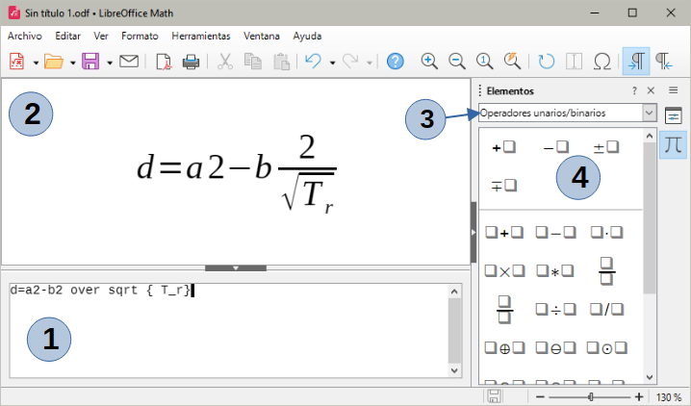
- Editor de fórmulas  - Ventana de vista previa | - Selector de categorías  - Elementos en la Barra lateral
- Desde el Centro de inicio, haga clic en Fórmula de Math.
- Vaya a Archivo > Nuevo > Fórmula en el menú.
- En la barra de herramientas Estándar, haga clic en el triángulo a la derecha del icono Nuevo y seleccione Fórmula en el menú emergente.
- Desde LibreOffice Math, use el atajo de teclado Ctrl+N.
A medida que escribe en el Editor de fórmulas, la fórmula aparecerá en la ventana Vista previa durante y después de la entrada, si no se visualiza directamente, utilice el botón Actualizar o pulse F9. También se puede mostrar el panel de Elementos a la izquierda de la ventana de Vista previa, si se ha seleccionado Ver > Elementos en el menú. Para más información sobre la creación de fórmulas, consulte «Crear fórmulas» más adelante.

Fórmulas en documentos de LibreOffice
Para insertar una fórmula en un documento de LibreOffice, abra el documento en Writer, Calc, Draw o Impress. El módulo de LibreOffice que está utilizando afecta la forma en que se coloca el cursor para insertar la fórmula.
- En Writer, haga clic en el párrafo donde desea insertar la fórmula.
- En Calc, haga clic en la celda de la hoja de cálculo donde desea insertar la fórmula.
- En Draw e Impress, la fórmula se inserta en el centro del dibujo o diapositiva.
Las fórmulas se insertan en los documentos como objetos OLE de la siguiente manera
- Vaya a Insertar > Objeto > Objeto de fórmula en el menú para abrir el Editor de fórmulas. Alternativamente, vaya a Insertar > Objeto > Objeto OLE en el menú para abrir el diálogo Insertar objeto OLE,
- Marque la opción Crear nuevo y escoja Fórmula de LibreOffice 25.8 entre los Tipos de objeto
Figura 2: Insertar una fórmula como objeto OLE
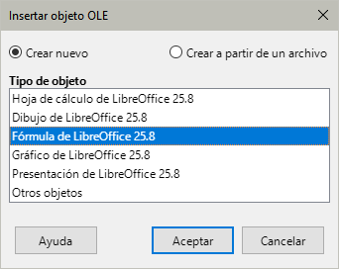
- Haga clic en Aceptar para abrir el Editor de fórmulas.
- Escriba o edite la fórmula.
- Cuando haya terminado cierre el editor de fórmulas: Pulsando Esc o haciendo clic en otra zona del documento.
Al hacer doble clic en el objeto de fórmula en el documento, se abrirá nuevamente el Editor de fórmulas para que pueda editarla.
La figura 3 muestra un documento de Writer con el cuadro de fórmula seleccionado y listo para ingresar una fórmula.
Las fórmulas se insertan como objetos OLE en los documentos. Como con cualquier objeto OLE, puede indicar cómo se coloca el objeto dentro del documento. Para más información sobre objetos OLE, consulte el «Capítulo 2: Fórmulas en Writer», «Capítulo 3: Fórmulas en Calc, Draw e Impress» y las guías de Writer, Calc, Draw e Impress.
Figura 3: Inserción de una fórmula en un documento de Writer
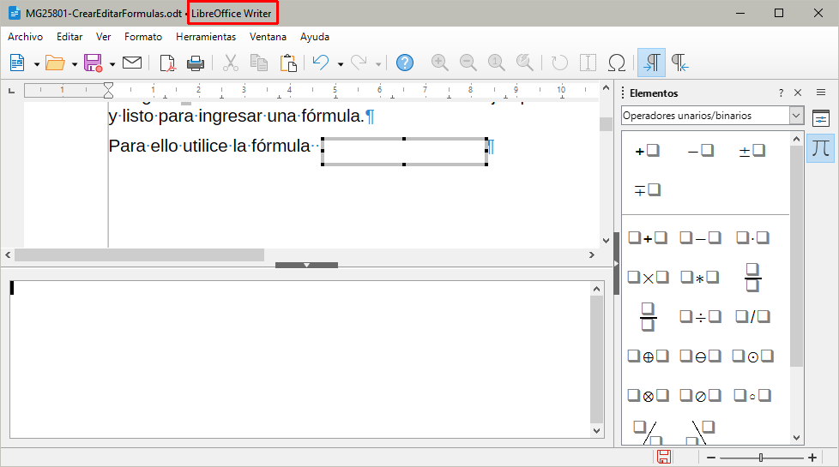
- Nota
Si inserta fórmulas con frecuencia en documentos, se recomienda agregar el botón Fórmula a la barra de herramientas Estándar o crear un método abreviado de teclado. Consulte el «Capítulo 4, Personalización» para más información.

Crear fórmulas
Puede crear una fórmula utilizando uno de los siguientes métodos:
- En el panel Elementos, seleccione una categoría de la lista desplegable, y luego un símbolo.
- Haga clic con el botón derecho en el Editor de fórmulas y seleccione una categoría, luego un símbolo del menú emergente.
- Ingrese el lenguaje de etiquetas directamente en el Editor de fórmulas.
- Sugerencias
El uso del panel Elementos o los menús emergentes para crear una fórmula proporciona una forma conveniente de aprender el lenguaje de etiquetas utilizado por LibreOffice Math.
Al usar el panel Elementos, se recomienda activar las Descripciones emergentes ampliadas en las opciones de LibreOffice. Esto le ayudará a identificar las categorías y los símbolos que desea utilizar en la fórmula. Vaya a Herramientas > Opciones > LibreOffice > General y marque la casilla Descripciones emergentes ampliadas en la sección Ayuda.

Panel de elementos
El panel de Elementos es una herramienta visual que le ayudará a crear y editar la fórmula. En él se organizan los símbolos y operadores matemáticos utilizando Categorías en una lista desplegable, como se ve en la parte superior de la figura 4. Los pasos a siguientes describen cómo habilitar el panel Elementos y navegar por sus categorías y símbolos.
- Vaya a Ver > Elementos en el menú para visualizar el panel Elementos.
- Seleccione la categoría que desea usar en su fórmula de la lista desplegable en la parte superior del panel.
- Seleccione el símbolo que desea utilizar en su fórmula. Los símbolos que están disponibles cambian según la categoría seleccionada.
- Después de elegir uno de los símbolos en el panel Elementos, el Editor de fórmulas se actualizará con la notación del lenguaje de etiquetas del símbolo seleccionado.
Figura 4 : Panel Elementos en la barra lateral
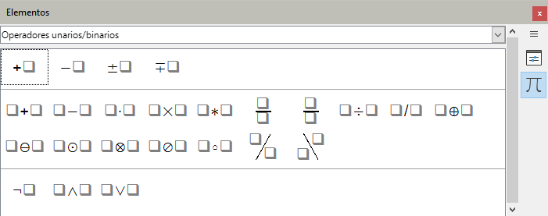
- Sugerencia
El panel Elementos también proporciona una categoría de ejemplos que le brinda fórmulas de ejemplo para usar como punto de partida en su fórmula o ecuación.

Menú emergente
El Editor de fórmulas también proporciona un menú emergente para acceder a categorías y símbolos al crear su fórmula.
- Haga clic con el botón derecho en el Editor de fórmulas para abrir el menú emergente.
- Seleccione una categoría de entre las listadas en el menú emergente.
- Seleccione el ejemplo de lenguaje de etiquetas que desea utilizar (figura 5).
- Nota
El panel Elementos y el menú emergente contienen operadores y símbolos para las fórmulas más usuales. Para otros símbolos u operadores que no aparezcan en el panel Elementos o el menú emergente, tendrá que escribirlos directamente en el editor de fórmulas usando el lenguaje de etiquetas. Vea el «Apendice A, Referencia de comandos» para una lista completa.
Figura 5 : Menú emergente del editor de fórmulas
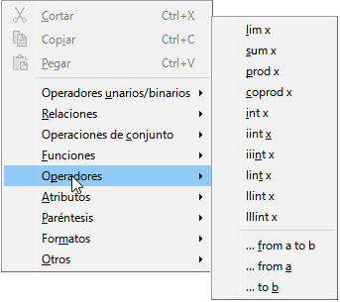

Lenguaje de etiquetas
El lenguaje de etiquetas se escribe directamente en el Editor de fórmulas, por ejemplo, escribir 5 times 4 en el editor, crea la fórmula simple . La forma más rápida de crear o editar fórmulas es usando este lenguaje. La tabla 1 muestra algunos ejemplos para escribir fórmulas. Para una lista completa de los comandos que se pueden utilizar en el Editor de fórmulas, consulte el «Apéndice A: Referencia de comandos».
Tabla 1 : Ejemplo de comandos en lenguaje de etiquetas
Fórmula | Notación de etiquetas | Fórmula | Notación de etiquetas
 | a = b |  | sqrt {a}
 | a ^ 2 |  | a_n
 | int f (x) dx |  | sum a_n
 | a <= b |  | infinity
 | a times b |  | x cdot y

Caracteres griegos

Usando lenguaje de etiquetas
En las fórmulas se utilizan muy a menudo caracteres griegos, pero estos caracteres no se pueden escribir en una fórmula usando el panel Elementos o el menú emergente. Cuando necesite escribir caracteres griegos en una fórmula, utilice los nombres en inglés de los caracteres griegos en el lenguaje de etiquetas. Para una lista completa de los caracteres griegos en Math, consulte el «Apéndice A: Referencia de comandos».
- Para un carácter griego en minúsculas, escriba un signo de porcentaje %, luego escriba en minúsculas el nombre del carácter (en inglés). Al escribir %lambda, se crea el carácter griego .
- Para un carácter griego en mayúsculas, escriba un signo de porcentaje de %, luego escriba en mayúsculas el nombre del carácter (en inglés). Al escribir %LAMBDA, se crea el carácter griego .
- Para un carácter griego en cursiva, escriba un signo de porcentaje seguido del carácter i, luego el nombre en inglés del carácter griego en mayúsculas o minúsculas. Al escribir %iTHETA, se crea el carácter griego en cursiva.

Diálogo de símbolos
Los caracteres griegos también se pueden insertar en una fórmula usando el diálogo Símbolos.
- Asegúrese de que su cursor esté en la posición correcta en el Editor de fórmulas.
- Vaya a Herramientas > Símbolos en el menú o utilice el botón Símbolos de la barra Herramientas (figura 6) para abrir el diálogo Símbolos (figura 7)
Figura 6: Barra Herramientas
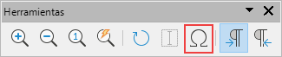
Figura 7: Diálogo de Símbolos
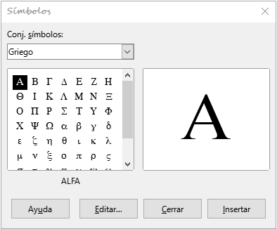
- Seleccione Griego desde la lista desplegable de Conjunto de símbolos. Para símbolos en cursiva, seleccione iGriego..
- Seleccione el carácter griego de la lista de símbolos, luego haga clic en Insertar. Cuando se selecciona un carácter, su nombre se muestra debajo de la lista de símbolos.
- Haga clic en Cerrar para cerrar el diálogo Símbolos.

Caracteres especiales
El diálogo Caracteres especiales utilizado por otros módulos de LibreOffice está disponible en Math desde la versión 24.8. Puede insertar directamente cualquier carácter disponible en su fórmula. Aunque si necesitar usar caracteres especiales en Math con regularidad, se recomienda agregar los caracteres al Catálogo de Matemáticas, consulte el «Capítulo 4: Personalización» para más información.
Para insertar un carácter especial en la fórmula:
- Vaya al menú Herramientas > Carácter especial para abrir el diálogo Caracteres especiales.
- Seleccione el carácter necesario y pulse insertar.
Para un uso detallado del diálogo Caracteres especiales consulte la Guía de iniciación.

Ejemplos de fórmulas

Ejemplo 1
La formula simple se puede crear usando LibreOffice Math de la siguiente manera:
- Coloque el cursor esté en el Editor de fórmulas y seleccione el símbolo Multiplicación de la categoría Operadores unarios / binarios con uno de los siguientes métodos:
- En el panel Elementos, seleccione Operadores unarios / binarios de la lista desplegable y luego seleccione el icono de Multiplicación .
- Haga clic con el botón derecho en el Editor de fórmulas y seleccione Operadores unarios / binarios > a times b en el menú emergente.
Estos dos métodos colocan el texto <?> times <?> en el Editor de fórmulas y el símbolo aparece la previsualización de Math o en el documento donde está insertando la fórmula .
- Seleccione el primer marcador de posición <?> antes de la palabra times en el Editor de fórmulas y cámbielo por el carácter 5. La fórmula del documento se actualiza automáticamente.
- Seleccione el segundo marcador de posición <?> después de la palabra times en el Editor de fórmulas y cámbielo por el carácter 4 . La fórmula del documento se actualiza automáticamente, si no es así pulse la tecla F9.
- Sugerencia
Usando lenguaje de etiquetas en el Editor de fórmulas, escriba 5 times 4 en el Editor de fórmulas para crear la fórmula directamente en Math o en el documento; en este caso no es necesario ningún paso adicional.
- Nota
Si es necesario, puede evitar que una fórmula de un documento se actualice automáticamente. Vaya a Ver en el menú y desactive Actualizar vista automáticamente. Para actualizar manualmente una fórmula, pulse F9 o seleccione Ver > Actualizar vista automáticamente en el menú.

Ejemplo 2
Desea usar una fórmula en la que el valor de pi se redondee a 5 decimales.
Conoce el nombre del carácter griego (pi), pero no conoce el lenguaje de etiqueta asociado con Es parecido o igual (símbolo ≃).
- Asegúrese de que su cursor esté en el Editor de fórmulas.
- Escriba %pi en el Editor de fórmulas para escribir el carácter griego π.
- Seleccione la categoría Relaciones y el símbolo Es parecido o igual utilizando uno de los siguientes métodos:
- En el panel Elementos, seleccione Relaciones de la lista desplegable y luego seleccione el Es similar o igual (icono ).
- Haga clic con el botón derecho en el Editor de fórmulas y seleccione Relaciones > a simeq b desde el menú emergente.
- Elimine el primer marcador de posición <?> antes de la palabra simeq en el Editor de fórmulas.
- Seleccione el segundo marcador de posición <?> después de la palabra simeq en el Editor de fórmulas y cámbielo por los caracteres 3.14159. La fórmula aparecerá en el documento.

Editando fórmulas
El modo de edición de fórmulas depende de si la fórmula está en Math u otro módulo de LibreOffice.
- En Math, haga doble clic en un elemento de fórmula que aparece en Vista previa para seleccionar el elemento de fórmula en el Editor de fórmulas o seleccione directamente un elemento de fórmula en el Editor de fórmulas.
- En Writer, Calc, Impress o Draw, haga doble clic en la fórmula o haga clic con el botón derecho en la fórmula y seleccione Editar el menú emergente, para abrir el Editor de fórmulas en el modo de edición. El cursor se coloca al comienzo de la fórmula en el Editor de fórmulas.
- Nota
Si no puede seleccionar un elemento de la fórmula con el cursor, haga clic en el icono en la barra de herramientas Herramientas (figura 6) para activar el Cursor de fórmula.
- Entre en el modo de Edición de fórmulas.
- Seleccione el elemento de fórmula que desea cambiar mediante uno de los siguientes métodos:
- Haga clic en el elemento de fórmula en la ventana de Vista previa, el cursor se colocará al principio del elemento de fórmula en el Editor de fórmulas, luego seleccione el elemento completo.
- Haga doble clic en el elemento de fórmula en la ventana de Vista previa para seleccionar el elemento de fórmula en el Editor de fórmulas.
- Coloque el cursor en el Editor de fórmulas en el elemento de fórmula que desea editar y seleccione el elemento de fórmula.
- Haga doble clic directamente en el elemento de fórmula en el Editor de fórmulas para seleccionarlo.
- Realice sus cambios en el elemento de fórmula que ha seleccionado.
- Vaya a Ver > Actualizar en el menú o pulse F9 o haga clic en el botón Actualizar en la barra de herramientas Herramientas para actualizar la fórmula en la ventana de Vista previa o en el documento.
- Guarde los cambios a la fórmula en función del módulo de LibreOffice usado.
- En Math, guarde sus cambios en la fórmula antes de cerrar Math.
- En Writer, Calc, Impress o Draw, haga clic en cualquier lugar de el documento fuera de la fórmula para salir del modo de edición, luego guarde el documento para guardar también los cambios en la fórmula.

Diseño de fórmulas
Esta sección proporciona algunos consejos sobre cómo diseñar fórmulas complejas en Math o en un documento de LibreOffice.

Llaves { }
LibreOffice Math no entiende el orden de funcionamiento de los operandos dentro de una fórmula. Debe usar llaves para indicar el orden de las operaciones que ocurren dentro de una fórmula. Los siguientes ejemplos muestran el uso de las llaves en una fórmula.
Ejemplo 1
2 over x + 1 da el resultado
Math ha reconocido al 2 antes y la x después del operador over como pertenecientes a la fracción y los ha representado en consecuencia. Si desea que en lugar de x, el denominador sea x + 1, debe encerrarlos entre llaves para colocarlos correctamente.
Al escribir 2 over {x + 1} da el resultado y es ahora el denominador.
Ejemplo 2
-1 over 2 da el resultado
Math ha reconocido el signo menos como prefijo del 1 y, por lo tanto, lo ha colocado en el numerador de la fracción. Si desea que se muestre toda la fracción negativa, (signo menos delante de la fracción), debe encerrar la fracción entre llaves para indicarle a Math que los caracteres van juntos.
Al escribir -{1 over 2} da el resultado y la fracción entera ahora es negativa.
Ejemplo 3
Cuando se utilizan llaves en el lenguaje de etiquetas, se utilizan para definir el diseño de la fórmula y no se muestran ni se imprimen. Si desea incluir llaves en una fórmula, use los comandos lbrace y rbrace dentro del lenguaje de etiquetas.
x over {–x + 1} da el resultado . Reemplace las llaves usando los comandos lbrace y rbrace
Al Escribir x over lbrace –x + 1 rbrace, el resultado es: .

Paréntesis y matrices
En matrices, las filas están separadas por dos almohadillas (##) y las columnas o entradas dentro de cada fila están separadas por una almohadilla (#).
Si desea usar una matriz en una fórmula, debe usar los indicadores de matriz. A continuación se muestra un ejemplo de una matriz de 2 x 2.
matrix {a # b ## c # d} | 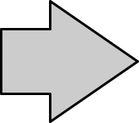
Cuando usa paréntesis para la matriz, estos no se escalan a medida que aumenta las filas de la matriz. El siguiente ejemplo muestra una fórmula donde los paréntesis no se ajustan a la altura de la matriz resultante.
(matrix {a # b ## c # d})
Para superar el problema de los paréntesis en una matriz, Math proporciona paréntesis escalables que crecen en altura para coincidir con el tamaño de la matriz. Debe usar los comandos left( y right) para crear soportes escalables alrededor una matriz.
El siguiente ejemplo muestra cómo crear una matriz con paréntesis escalables.
left( matrix {a # b ## c # d} right)
Los paréntesis escalables también se pueden usar con cualquier elemento de una fórmula, como fracción, raíz cuadrada, etc.
Si desea crear una matriz donde algunos valores estén vacíos, puede usar el acento grave (`) para que Math ponga un espacio en esa posición, como se muestra en el siguiente ejemplo:
left( matrix {1 # 2 # 3 ## 4 # ` # 6} right)
- Sugerencia
Use los comandos left[ y right] para conseguir corchetes. Encontrará una lista de todas las llaves, corchetes y paréntesis disponibles en Math en el «Apéndice A: Referencia de comandos».
Si desea que todos los corchetes, paréntesis y llaves sean escalables, vaya a Formato > Espaciado para abrir el diálogo Espaciado. Haga clic en Categoría , Seleccione Paréntesis de la lista desplegable y luego seleccione la opción Ajustar todos los paréntesis.

Llaves, paréntesis o corchetes desparejados
Cuando se utilizan corchetes en una fórmula, Math espera que por cada corchete de apertura haya uno de cierre. Si olvida agregar un corchete de cierre, Math coloca un signo de interrogación invertido junto a donde debería haberse colocado el corchete de cierre. Por ejemplo, lbrace a; B mostrará ¿ porque falta el corchete correcto rbrace.
Este signo de interrogación invertido desaparece cuando todos los corchetes están emparejados. El ejemplo anterior podría arreglarse con lbrace a; b rbrace, dando como resultado .Sin embargo, hay casos en los que es necesario utilizar un soporte desparejado, para lo que tiene las siguientes opciones.

Paréntesis no escalables
Se coloca una barra invertida \ antes de un corchete no escalable para indicar que el carácter no debe considerarse como un corchete, sino como un carácter literal.
Por ejemplo, los corchetes desparejados en la fórmula [ a; B [ daría como resultado un signo de interrogación invertido porque Math espera que [ se cierre con ]. Para corregir el error, puede usar la barra invertida e insertar \[ a; B \[ en el Editor de fórmulas para obtener como resultado .

Paréntesis escalables
Para crear corchetes o llaves escalables desparejados en una fórmula, se pueden usar los comandos de lenguaje de etiquetas left, right y none.
Ejemplo
La siguiente fórmula usa el comando stack para crear una fórmula de dos líneas y agrega una llave solo en el lado izquierdo de la pila.
abs x = left lbrace stack {x "for" x>= 0
# -x "for" x < 0} right none
Este efecto se logra utilizando left lbrace combinado con right none. El primer comando le indica a Math que escriba un corchete izquierdo mientras que el segundo comando le dice a Math que el corchete derecho será ninguno, es decir, que no agregue ningún corchete al lado derecho de la fórmula.

Reconocer funciones
En la instalación básica de Math, Math genera el texto de las funciones en caracteres normales y el texto de variables en cursiva. Sin embargo, si Math no reconociera una función, puede indicarle que lo siguiente es una función. Esto se hace agregando el comando en lenguaje de etiquetas func antes del texto de la función para que Math lo reconozca como función.
Para una lista completa de funciones dentro de Math, consulte el «Apéndice A: Referencia de comandos».
Algunas funciones matemáticas deben ir seguidas de un número o una variable. Si faltan, Math coloca un signo de interrogación invertido donde debería estar el número o la variable ausente. Para eliminar el signo de interrogación invertido y corregir la fórmula, debe ingresar un número, una variable o un par de corchetes vacíos como marcador de posición.
- Sugerencia
Puede navegar por los errores en una fórmula usando la tecla F3 para pasar al siguiente error o la combinación de teclas Mayús+F3 para pasar al error anterior.

Fórmulas en varias líneas
Suponga que desea crear una fórmula que requiere más de una línea, por ejemplo . Su primera reacción sería pulsar la tecla Intro. Sin embargo, si pulsa Intro, el Editor de fórmulas pasa a una nueva línea, pero la fórmula resultante no tiene dos líneas. Para agregar una nueva línea a la fórmula, debe usar el comando newline.
Ejemplo
La siguiente tabla ilustra cómo agregar una nueva línea a la fórmula con el comando newline. En la primera fila simplemente se usa un retorno de carro que crea una nueva línea en el editor de fórmulas pero no en la fórmula resultante. En la segunda fila se usa el comando de nueva línea, produciendo las dos líneas deseadas.
Lenguaje de etiquetas | Fórmula resultante
x = 3
y = 1
x = 3 newline y = 1
En Math no es posible crear fórmulas de varias líneas cuando una línea termina con un signo igual y desea continuar la fórmula en una nueva línea sin completar el término a la derecha del signo igual. Si necesita que una fórmula de varias líneas tenga un signo igual al final de una línea y continúe el la línea siguiente, utilice un par de dobles comillas vacías "", llaves vacías {}, un acento grave ` o una tilde ˜.
De forma predeterminada, la alineación de una fórmula de varias líneas está alineada al centro de toda la fórmula. Si necesita una alineación específica, por ejemplo al signo igual, vea el título Alineación por el signo igual más adelante .

Espaciado dentro de fórmulas
El espaciado entre el elemento en una fórmula en el lenguaje de etiquetas no se establece mediante el uso de caracteres de espacio. Si desea agregar espacios a su fórmula, use una de las siguientes opciones:
- Acento grave ` para agregar un espacio pequeño.
- Tilde ~ para un espacio mayor.
- Agregue caracteres de espacio entre comillas " " (Estos espacios se considerarán texto).
- Nota:
Cualquier espacio al final de una línea en el lenguaje de etiquetas se ignora de forma predeterminada. Consulte el «Capítulo 4: Personalización».

Límites en sumatorios e integrales
Los comandos sum e int utilizados para sumatorios e integrales respectivamente, pueden tomar los parámetros from y to si desea establecer los límites superior e inferior. Los parámetros from y to pueden usarse individualmente o juntos como se muestra en los siguientes ejemplos. Para más información sobre los comandos de sumatorios e integrales, consulte el « Apéndice A: Referencia de comandos».
La tabla 2 muestra algunos ejemplos de cómo agregar límites superior e inferior en sumatorios o integrales. Tenga en cuenta que puede usar corchetes para definir explícitamente qué partes de la fórmula corresponden a los límites deseados.
Tabla 2: Límites en sumatorios e integrales
Lenguaje de etiquetas | Fórmula resultante
sum from k = 1 to n a_k
sum to infinity 2^{-n}
sum from{ i=1 } to{ n } sum from{ j=1; i <> j } to{ m } x_ij
int from 0 to x f(t) dt
int_0 ^ xf (t) dt
int from Re f

Derivadas
Al escribir derivadas, debe indicarle a Math que es una fracción usando el comando over. El comando over se combina con el carácter d para una derivada total o el comando partial para una derivada parcial para lograr el efecto de una derivada. Los elementos deben ir entre llaves {} para representar la derivada como se muestra en los ejemplos de la tabla 3.
Tabla 3: Derivadas en Math
Lenguaje de etiquetas | Fórmula resultante
{df} over {dx}
{partial f} over {partial y}
{partial ^ 2 f} over {partial t ^ 2}
- Nota
Para escribir nombres de funciones con números primos, como es normal en la notación escolar, primero debe agregar los símbolos al catálogo. Consulte el «Capítulo 4: Personalización» para más información.

Caracteres del lenguaje de etiquetas como caracteres normales
Los caracteres que se utilizan como controles en el lenguaje de etiquetas no se pueden escribir directamente como caracteres normales. Estos caracteres son: %, {, }, &, |, _, ^ y ". Por ejemplo, no puede escribir 2% = 0,02 en el lenguaje de etiquetas y esperar que aparezcan los mismos caracteres en su fórmula. Para superar esta limitación en el lenguaje de etiquetas, utilice uno de los siguientes métodos:
- Utilice comillas dobles para marcar ese carácter como texto, por ejemplo 2 "%" = 0,02 se mostrará en su fórmula como. Este método no es válido para representar el carácter de las comillas dobles; consulte la sección siguiente: «Texto en fórmulas».
- Agregue el carácter al catálogo de matemáticas, por ejemplo, el carácter de comillas dobles.
- Use comandos específicos, como lbrace o rbrace que muestran llaves literales .
- Nota
El diálogo Caracteres especiales utilizado por otros módulos de LibreOffice está disponible en Math desde la versión 24.8. Aunque si necesitar usar caracteres especiales en Math con regularidad, se recomienda agregar los caracteres al Catálogo de Matemáticas, consulte el «Capítulo 4: Personalización» para más información.

Texto en fórmulas
Para incluir texto en una fórmula desde el editor de fórmulas, debe encerrar cualquier texto entre comillas dobles, por ejemplo x " para " x > = 0 en lenguaje de etiquetas creará la fórmula . Puede utilizar cualquier carácter en un texto, excepto las comillas dobles.
Si necesita usar comillas dobles como texto en la fórmula:
- Vaya al menú Herramientas > Carácter especial para abrir el diálogo Caracteres especiales
- Busque y seleccione el símbolo de las comillas dobles que necesite (rectas o tipográficas).
- Haga clic en insertar
Puede utilizar este método para insertar cualquier otro carácter especial en la fórmula.
- Nota
El tipo de letra utilizada para el texto en las fórmulas será el que se ha configurado como predeterminado en el diálogo Tipos de letra. Para más información sobre cómo cambiar los tipos de letra utilizados en las fórmulas, consulte «Tamaños de letra para las fórmulas» más adelante.
De forma predeterminada, la alineación del texto se justifica a la izquierda en las fórmulas. Para más información sobre cómo cambiar la alineación del texto, consulte «Ajustar la alineación de la fórmula» más adelante.

Formato de texto en Fórmulas
Los comandos de formato para el texto no se interpretan como integrantes del texto usado en fórmulas. Si desea formatear determinadas partes del texto, debe separar las partes del texto con distinto formato con comillas dobles y utilizar comandos de formato en las partes afectadas dentro del Editor de fórmulas.
Ejemplo
Ingrese lo siguiente en el Editor de fórmulas:
"En triángulos "color blue bold "isosceles"", los ángulos de la base son iguales"
crea el siguiente texto:

Este ejemplo muestra cómo utilizar los comandos de etiquetas color y bold para formatear la palabra «isósceles». Tenga en cuenta que los comandos se aplican al texto inmediatamente posterior entre comillas dobles. Por lo tanto, el formato no se aplica al resto del texto del ejemplo, porque está en un bloque entrecomillado separado.
El comando color debe ir seguido del nombre del color deseado. Consulte el «Apéndice A, Referencia de comandos» para una lista completa de nombres de colores predefinidos.

Alineación por el signo igual
LibreOffice Math no tiene un comando para alinear fórmulas en un carácter en particular. Sin embargo, puede usar una matriz para alinear fórmulas en un carácter que normalmente es el signo igual (=). Además, puede utilizar los comandos alignr, alignl y alignc para establecer la alineación de cada valor dentro de la matriz a la derecha, izquierda o centro, respectivamente.
Ejemplo
A continuación se muestra un ejemplo que usa una matriz para alinear fórmulas con el signo igual. Observe cómo los comandos de alineación alinean el contenido de cada posición en la matriz.
matrix{ alignr x+y # {}={} # alignl 2 ## alignr x # {}={} # alignl 2-y }
- Nota
Las llaves vacías a cada lado del signo igual son necesarias porque el signo igual es un operador binario y requiere una expresión en cada lado. Puede usar espacios o los caracteres ` o ~ a cada lado del signo igual, pero se recomienda el uso de llaves, ya que son más fáciles de ver dentro del lenguaje de etiquetas.
Puede reducir el espaciado a cada lado del signo igual si cambia el espaciado entre columnas de la matriz. Consulte «Ajustar el espaciado de la fórmula» más adelante.

Cambiar la apariencia de las fórmulas

Tamaños de letra para las fórmulas

Tamaño de letra para la fórmula seleccionada
Para cambiar el tamaño de letra utilizado para una fórmula ya insertada en Math u otro módulo de LibreOffice:
- Haga clic en el texto utilizado en el Editor de fórmulas.
- Vaya a Formato > Tamaños de letra en el menú para abrir el diálogo Tamaños de letra (figura 8).
Figura 8 : Diálogo Tamaños de letra
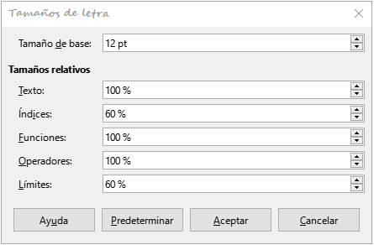
- Seleccione un tamaño de letra diferente utilizando el control Tamaño de base o escriba un nuevo tamaño en el control.
- Haga clic en Aceptar para guardar los cambios y cerrar el diálogo. A continuación se muestra un ejemplo de resultado al cambiar el tamaño de letra.
Tamaño de letra predeterminado 13pt:
Después de cambiar el tamaño de letra a 18 puntos:

Tamaños de letra predeterminados para las fórmulas
Para cambiar el tamaño de letra predeterminado utilizado en todas las fórmulas en Math u otro módulo de LibreOffice:
- Antes de insertar fórmulas en el documento, vaya a Formato > Tamaño de letra en el menú para abrir el diálogo Tamaños de letra (figura 8).
- Seleccione un tamaño diferente de letra utilizando el control Tamaño de base o escriba un nuevo tamaño en el control.
- Haga clic en Predeterminar y confirme el cambio en el diálogo de confirmación. Cualquier fórmula creada a partir de este momento utilizará el nuevo tamaño de letra.
- Haga clic en Aceptar para guardar los cambios y cerrar el diálogo Tamaños de letra.
- Nota
Si ya ha insertado fórmulas en el documento y cambia los tamaños de letra predeterminados, solo las fórmulas insertadas después del cambio utilizarán la nueva configuración. Debe cambiar individualmente los tamaños de letra de las fórmulas ya insertadas si desea que éstas utilicen el mismo tamaño de letra que la configuración predeterminada.
- Sugerencia
La extensión «Formatting of All Math Formulas» permite cambiar el tipo y tamaño de letra para todas las fórmulas o solo para las seleccionadas en un documento. Puede descargarla en el siguiente enlace a la web de extensiones de LibreOffice:
https://extensions.libreoffice.org/extensions/formatting-of-all-math-formulas

Opciones del diálogo Tamaño de letra
El diálogo Tamaños de letra (figura 8) especifica los tamaños de letra para las distintas partes de las fórmulas. Seleccione un Tamaño de base y todos los elementos de la fórmula se ajustarán con relación a ese tamaño base. A continuación se enumeran las opciones del diálogo
- Tamaño de base: todos los elementos de una fórmula se escalan proporcionalmente al tamaño base. Para cambiar el tamaño base, seleccione o escriba el tamaño deseado en puntos (pt). También puede utilizar otras unidades de medida o métricas, que luego se convierten automáticamente en puntos.
- Tamaños relativos: en esta sección puede determinar los tamaños relativos de cada tipo de elemento en proporción al Tamaño de base.
- Texto: tamaño para el texto normal de la fórmula.
- Índices: tamaño para los índices.
- Funciones: tamaño para los nombres y propiedades de funciones.
- Operadores: tamaño para los operadores matemáticos.
- Límites: seleccione el tamaño para los límites de la fórmula. Esto se usa para los comandos from y to utilizados en sumatorios e integrales.
- Predeterminar: Al hacer clic en este botón, se guardan los cambios y se aplicarán de forma predeterminada para todas las fórmulas nuevas. Aparecerá un mensaje de confirmación antes de guardar los cambios.

Tipos de letra para las fórmulas

Tipo de letra para la fórmula seleccionada
Para cambiar los tipos de letra utilizados para la fórmula seleccionada en Math u otro módulo de LibreOffice:
- Haga clic en el lenguaje de etiquetas en el Editor de fórmulas.
- Vaya a Formato > Tipos de letra en el menú para abrir el diálogo Tipos de letra (figura 9).
- Seleccione un nuevo tipo de letra para cada opción en las listas desplegables.
Figura 9 : Diálogo Tipos de letra
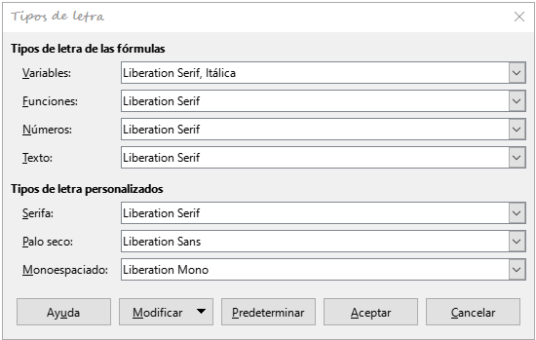
- Si el tipo de letra que desea utilizar no aparece en la lista desplegable de algún elemento, haga clic en Modificar y seleccione la opción en el desplegable para abrir el diálogo selector de Tipos de letra. Seleccione el tipo de letra que desea usar y haga clic en Aceptar para agregarlo a la lista desplegable para esa opción en el primer diálogo.
- Haga clic en Aceptar para guardar los cambios y cerrar el diálogo.

Tipos de letra predeterminados para las fórmulas
Para cambiar los tipos de letra predeterminados para todas las fórmulas en Math u otro módulo de LibreOffice:
- Antes de insertar fórmulas en el documento, vaya a Formato > Tipos de letra en el menú para abrir el diálogo Tipos de letra (figura 9).
- Seleccione una nuevo tipo de letra para cada opción de las listas desplegables.
- Si el tipo de letra que desea utilizar no aparece en la lista desplegable, haga clic en Modificar y seleccione la opción del menú emergente para abrir diálogo selector de Tipos de letra. Seleccione el tipo de letra que desee usar y haga clic en Aceptar para agregarlo a la lista desplegable para esa opción en el primer diálogo.
- Haga clic en Predeterminar y confirme el cambio. Cualquier fórmula creada a partir de este momento utilizará el nuevo tipo de letra.
- Haga clic en Aceptar para guardar los cambios y cerrar el diálogo.
- Nota
Si ya ha insertado fórmulas en el documento y cambia los tipos de letra predeterminados, solo las fórmulas insertadas después del cambio utilizarán la nueva configuración. Debe cambiar individualmente el tipo de letra de las fórmulas ya insertadas si desea que éstas utilicen el mismo tipo de letra que la configuración predeterminada.
- Sugerencia
La extensión «Formatting of All Math Formulas» permite cambiar el tipo de letra para todas las fórmulas o solo para las seleccionadas en el documento.
Sin embargo, tenga en cuenta que los tipos de letra seleccionados en esta extensión se aplicarán solo a Variables, Funciones, Números y Texto.

Opciones de tipo de letra para fórmulas
Define los tipos de letra que se pueden aplicar en los elementos de las fórmulas.
- Tipos de letra de las fórmulas: define los tipos de letra utilizados para las variables, funciones, números y texto insertado que forman los elementos de una fórmula.
- Variables: tipo de letra para las variables en su fórmula. Por ejemplo, en la fórmula x=SIN(y), x e y son variables y reflejarán el tipo de letra asignado.
- Funciones: tipo de letra para para nombres y propiedades de funciones. En la misma fórmula x=SIN(y) =SIN( ) es la función.
- Números: tipo de letra para los números en una fórmula.
- Texto: tipo de letra para el texto en una fórmula.
- Tipos de letra personalizados: esta sección del diálogo Tipos de letra (figura 9) define los tipos de letra para dar formato a componentes de texto en una fórmula. Están disponibles los tres grupos básicos de tipos de letra Serif (Serifa), Sans-serif (Palo seco) y Monoespaciado. Se pueden agregar otros tipos de letra a cada tipo básico estándar usando el botón Modificar. Todas los tipos de letra instalados en un equipo están disponibles para su uso.
- Serifa: Especifica el tipo de letra que se utilizará para el formato con serifa (Serif). Serifas son las pequeñas «guías» que se pueden ver en el extremo inferior de una letra A mayúscula, al usar un tipo de letra como Times. Estas líneas guían la vista del lector en una línea recta y pueden acelerar la lectura.
- Palo seco: Especifica el tipo de letra que se utilizará para el formato de palo seco, que son los tipos de letra sin serifa (sans serif).
- Monoespaciado: Especifica el tipo de letra que se utilizará para el formato monoespaciado.
- Modificar: haga clic en una de las opciones de la lista desplegable para acceder a otro diálogo Tipos de letra, donde se pueden definir el tipo de letra y los atributos para la fórmula respectiva y para los tipos de letra personalizados si no apareciesen en el diálogo anterior.
- Predeterminar: Al hacer clic en este botón, se guardan los cambios para que todas las fórmulas nuevas utilicen esos tipos de letra. Aparecerá un mensaje de confirmación.
- Nota
Cuando se selecciona un nuevo tipo de letra para una fórmula, el tipo de letra anterior permanece en la lista junto con el nuevo y se puede seleccionar en otro momento.
Las variables deben escribirse en cursiva, asegúrese de seleccionar la opción Itálica para el tipo de letra que desee utilizar. Para todos los demás elementos, use la forma básica (normal) de los tipos de letra. El estilo se puede modificar fácilmente en la propia fórmula utilizando los comandos italic o bold para establecer estas características y nitalic o nbold para desactivarlas.

Ajustar el espaciado de la fórmula
Utilice el diálogo Espaciado (figura 10) para determinar el espacio entre los elementos de la fórmula. El espaciado se especifica como un porcentaje en relación con el tamaño de base definido para el tamaño de letra.
Figura 10 : Diálogo Espaciado
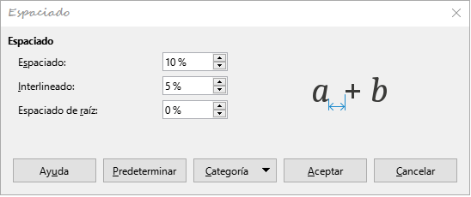

Espaciado en la fórmula seleccionada
Para cambiar el espaciado utilizado en la fórmula seleccionada en Math u otro módulo de LibreOffice:
- Haga clic en el lenguaje de etiquetas en el Editor de fórmulas.
- Vaya a Formato > Espaciado en el menú para abrir el diálogo Espaciado (figura 10).
- Haga clic Categoría y seleccione una de las opciones de la lista desplegable. Las opciones del diálogo Espaciado cambian según la categoría seleccionada.
- Escriba nuevos valores para la categoría de espaciado y haga clic en Aceptar.
- Verifique el resultado en su fórmula. Si no es de su agrado, repita los pasos anteriores.

Espaciado predeterminado en las fórmulas
Para cambiar el espaciado predeterminado utilizado para todas las fórmulas en Math u otro módulo de LibreOffice:
- Antes de insertar fórmulas en el documento, vaya a Formato > Espaciado en el menú para abrir el diálogo Espaciado (figura 10).
- Haga clic en Categoría y seleccione una de las opciones de la lista desplegable. Las opciones del diálogo Espaciado cambian según la categoría seleccionada.
- Haga clic en Predeterminar y confirme los cambios en el espaciado de la fórmula. Cualquier fórmula creada a partir de este punto utilizará el nuevo espaciado .
- Haga clic en Aceptar para guardar los cambios y cerrar el diálogo.
- Nota
Si ya ha insertado fórmulas en el documento y cambia el espaciado, solo las fórmulas insertadas después del cambio de espaciado utilizarán la nueva configuración predeterminada. Debe cambiar individualmente el espaciado de las fórmulas ya insertadas si desea que estas fórmulas utilicen el mismo espaciado que la configuración predeterminada.

Opciones de espaciado
Utilice el botón Categoría en el diálogo Espaciado (figura 10) para elegir los elementos de fórmula a los que desea aplicar un espaciado personalizado. Los controles del diálogo dependen de la categoría seleccionada. A la derecha del diálogo hay una zona de vista previa en la que se muestran acotados los espaciados que se modificarán por medio de los controles correspondientes.
- Espaciado: determina el espaciado entre variables y operadores.
- Espaciado: determina el espaciado horizontal.
- Interlineado: determina el espaciado entre líneas.
- Espaciado de raíz: determina el espacio entre el símbolo de raíz y los radicales.
- Índices: determina el espacio para los subíndices y superíndices.
- Superíndice: determina el espaciado de los superíndices.
- Subíndice: determina el espaciado de los subíndices.
- Fracciones: determina el espacio entre la línea de fracción y el numerador o denominador.
- Numerador: determina el espacio entre la línea de la fracción y el numerador.
- Denominador: determina el espacio entre la línea de la fracción y el denominador.
- Barras de fracción: determina la longitud y el espesor de las líneas de fracción.
- Longitud excesiva: determina el exceso de longitud de la línea de fracción.
- Peso: determina el espesor de la línea de fracción.
- Límites: determina los espacios entre el signo sumatorio o integral y los límites.
- Límite superior : determina el espacio entre el símbolo y el límite superior.
- Límite inferior: determina el espacio entre el símbolo y el límite inferior.
- Paréntesis: define el espacio entre paréntesis, corchetes o llaves y el contenido.
- Tamaño excedente (izq./der.): determina la distancia vertical entre el borde superior del contenido y el borde superior de las llaves.
- Espaciado: determina la distancia horizontal entre el contenido y el extremo exterior de los paréntesis.
- Ajustar todos los paréntesis: Escala todos los tipos de soportes. Si escribe (a over b) en el Editor de fórmulas, los paréntesis rodearán toda la altura del argumento. Tal efecto se consigue normalmente usando (a over b right).
- Tamaño excedente: Ajusta el porcentaje de tamaño excedente. Al 0%, los paréntesis se ajustan para que rodeen el argumento a la misma altura. Cuanto mayor sea el porcentaje, mayor será el espacio vertical entre el contenido de los paréntesis y su borde externo. Esta opción solo se puede usar con Ajustar paréntesis activado.
- Matrices: define el espaciado relativo de los elementos en una matriz.
- Interlineado: determina el espacio entre filas de la matriz.
- Espaciado entre columnas: determina el espacio entre columnas de la matriz.
- Símbolos: determina el espacio de los símbolos respecto a las variables.
- Altura primaria: Define la altura de los símbolos en relación con la línea de base.
- Espaciado mínimo: determina la distancia mínima (altura) entre un símbolo y una variable.
- Operadores: determina los espacios entre los operadores y las variables o números.
- Tamaño excedente: determina la altura desde la variable hasta el borde superior del operador.
- Espaciado: determina la distancia horizontal entre operadores y variables.
- Bordes: Cambia la distancia entre los bordes de la fórmula y el marco que la integra. Esta opción es particularmente útil si desea integrar la fórmula en un archivo de texto en LibreOffice Writer combinando fórmulas matemáticas y texto dentro del mismo párrafo. Podrá variar los bordes de la Izquierda, Derecha, Superior e Inferior.
- Predeterminar: guarda los cambios como configuración predeterminada para todas las fórmulas nuevas. Antes de guardar estos cambios, se solicita su confirmación.
- Nota
Si está agregando fórmulas en un documento de LibreOffice Writer, es posible que observe un espacio entre la fórmula y el texto circundante, incluso si establece todos los bordes de la fórmula en cero. Esto es porque las fórmulas son objetos OLE incorporados en un marco que, por defecto, agrega 0,2 cm a la izquierda y a la derecha del objeto.
Existen dos opciones para eliminar ese espacio extra: la primera es editar las propiedades del objeto haciendo clic con el botón derecho en el objeto Math, en el menú emergente seleccionar Propiedades y en el diálogo Objeto usar la pestaña Ajustar para ajustar los campos de la sección Espaciado a los valores deseados. La segunda opción es modificar las opciones de espaciado por defecto del estilo de marco Fórmula o crear un nuevo estilo desde cero. Para más información de cómo cambiar el espaciado de los objetos matemáticos, consulte la sección «Espaciado de objetos» en el «Capítulo 2: Fórmulas en Writer». Para más información sobre cómo editar estilos en general, consulte la Guía de Writer.
Ejemplo
En el siguiente ejemplo, los objetos Math se combinan con texto en Writer, eliminando todo el espacio tanto de la fórmula como del estilo de marco que la rodea. Debido a que el espaciado se establece en cero, el espaciado entre el texto y las fórmulas se logra simplemente agregando un carácter de espacio usando la barra espaciadora del teclado.
«Siendo una matriz de coste, y una variable de decisión definida por el origen y destino ».

Ajustar la alineación de la fórmula
Los ajustes de alineación determinan cómo los elementos de una fórmula ubicados uno encima de otro se alinean horizontalmente entre sí.
- Nota
No es posible alinear fórmulas a un carácter en particular y la alineación de fórmulas no se aplica a los elementos de texto. Los elementos de texto en fórmulas siempre están alineados a la izquierda.
Sin importar la opción de alineación seleccionada en el diálogo Alineación, es posible alinear secciones de una fórmula usando los comandos alignl, alignc y alignr. Con estos comandos se puede alinear fórmulas en matrices y también funcionan para elementos de texto.

Alineación de una fórmula seleccionada
Para cambiar la alineación utilizada para la fórmula seleccionada en Math u otro módulo de LibreOffice:
- Haga clic en el lenguaje de etiquetas en el Editor de fórmulas.
- Vaya a Formato > Alineación en el menú para abrir el diálogo Alineación (Figura 11).
- Seleccione la alineación Izquierda, Centrado o Derecha para alineación horizontal.
Figura 11 : Diálogo Alineación
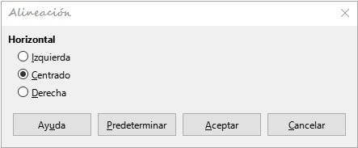
- Pulse el botón Aceptar y verifique el resultado en su fórmula. Si no es de su agrado, repita los pasos anteriores.

Alineación predeterminada de fórmulas
Para cambiar la alineación predeterminada utilizada para todas las fórmulas en Math u otro módulo de LibreOffice:
- Antes de insertar fórmulas en el documento, vaya a Formato > Alineación en el menú para abrir el diálogo Alineación (figura 11).
- Seleccione la alineación Izquierda, Centrado o Derecha para la alineación horizontal.
- Pulse el botón Predeterminar y confirme sus cambios en la alineación de las fórmulas. Cualquier fórmula creada a partir de este momento utilizará la nueva alineación para fórmulas.
- Pulse el botón Aceptar y verifique el resultado en sus fórmulas. Si no es de su agrado, repita los pasos anteriores.
- Nota
Si ya ha insertado fórmulas en el documento y cambia la alineación, solo las fórmulas insertadas después del cambio utilizarán la nueva configuración predeterminada. Debe cambiar individualmente la alineación de las fórmulas ya insertadas si desea que estas fórmulas utilicen la misma alineación que la predeterminada.

Colores en fórmulas
El color para los caracteres utilizados en una fórmula se cambia mediante el uso del comando color seguido del nombre de un color, su valor en RGB o su valor Hexadecimal.
Este comando solo funciona en el elemento de fórmula inmediatamente posterior al nombre del color. Por ejemplo, con color red 5 times 4 obtendrá . Observe que solo el número 5 es de color rojo.
Para cambiar el color de toda la fórmula, debe encerrar toda la fórmula entre llaves. Por ejemplo, con color red {5 times 4} se obtiene .

Nombres de los colores
Consulte el «Apéndice A: Referencia de comandos» para más información sobre los nombres predefinidos de colores en Math. Estos nombres de colores también se listan en la categoría Atributos del panel de Elementos en la Barra lateral (figura 12).
Figura 12: Atributos de color en el panel Elementos
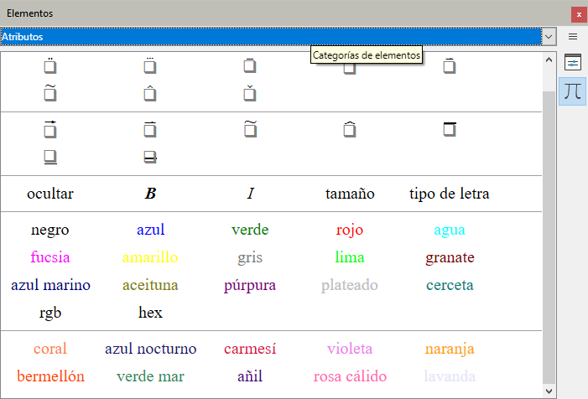

valores RGB
Alternativamente, es posible utilizar colores personalizados usando valores RGB (rojo, verde y azul) que van de 0 a 255. Para ello se usa el comando color rgb R G B del lenguaje de etiquetas, donde R, G y B corresponden a los valores de rojo, verde y azul del color deseado.
Ejemplo
A continuación, un ejemplo donde el término «variable de decisión» usa el color tierra de siena, que se define por los Valores RGB 160, 82 y 45.
"Siendo" x_ij " una "color rgb 160 82 45 "variable de decisión " "a considerar en el problema"
Math creará la siguiente salida:

valores Hexadecimales
La notación de colores HTML también se puede utilizar en una fórmula y se definen mediante un número hexadecimal. Utilice el comando hex 000000, donde 00000 es el número hexadecimal correspondiente al color requerido. Por ejemplo, al utilizar el comando color hex FF0000 decision, se crea la salida .

Color de fondo
No es posible seleccionar un color de fondo para fórmulas en LibreOffice Math. El color de fondo de una fórmula es, por defecto, el mismo color que el del documento o marco en el que se ha insertado la fórmula. En documentos de LibreOffice, puede utilizar las propiedades del objeto para cambiar el color de fondo de una fórmula. Para más información consulte la sección «Fondos y bordes» del «Capítulo 2: Fórmulas en Writer».

Biblioteca de fórmulas
Si inserta regularmente las mismas fórmulas en sus documentos, puede crear una biblioteca de fórmulas utilizando fórmulas que haya creado con el Editor de fórmulas. Las fórmulas individuales se pueden guardar como archivos separados usando el formato ODF para fórmulas (*.odf) o en formato MathML (*.mml).
Puede usar LibreOffice Math, Writer, Calc, Draw o Impress para crear fórmulas y construir su biblioteca de fórmulas.

Crear biblioteca usando Math
- Cree una carpeta en su equipo para contener sus fórmulas y asígnele un nombre memorable, por ejemplo, Biblioteca de fórmulas.
- En el menú de alguna aplicación de LibreOffice, vaya a Archivo > Nuevo > Fórmula o en el Centro de inicio haga clic en Fórmula de Math para abrir LibreOffice Math y crear su fórmula usando el Editor de fórmulas. Vea «Fórmulas como documentos o archivos» para más información.
- Cree la fórmula necesaria.
- Vaya a Archivo > Guardar como en el menú o use el atajo de teclado Ctrl+Mayús+S para abrir el diálogo Guardar como.
- Navegue a la carpeta que ha creado para la biblioteca de fórmulas.
- Escriba un nombre significativo para la fórmula.
- En el desplegable Tipo de archivo, seleccione Fórmula ODF (.odf) o MathML 2 .0 (.mml) como el tipo de archivo para su fórmula.
- Haga clic en Guardar para guardar la fórmula y cerrar el diálogo.
- Nota
MathML 2.0 son las siglas de Mathematical Markup Language versión 2.0. MathML es un formato XML que describe la notación matemática y facilita la representación de las fórmulas en la Web. Si desea más información sobre el formato MathML, visite su sitio web oficial en https://www.w3.org/TR/MathML2/overview.html

Crear una biblioteca usando Writer, Calc, Draw o Impress
- Cree una carpeta en su equipo para guardar sus fórmulas y asígnele un nombre memorable, por ejemplo, Biblioteca de fórmulas.
- Abra un documento con Writer, Calc, Draw o Impress.
- Vaya a Insertar > Objeto > Objeto de fórmula en el menú para abrir el Editor de fórmulas y crear su fórmula. Vea «Fórmulas en documentos de LibreOffice» para más información.
- Haga clic derecho en su objeto de fórmula y seleccione Guardar una copia en el menú emergente para abrir un diálogo Guardar como.
- Navegue a la carpeta que ha creado para su biblioteca de fórmulas.
- Escriba un nombre significativo para la fórmula..
- En el desplegable Tipo de archivo, seleccione Fórmula ODF (.odf) o MathML 2 .0 (.mml) como el tipo de archivo para la fórmula.
- Haga clic en Guardar para guardar su fórmula y cerrar el diálogo.

Uso de la biblioteca de fórmulas
Para insertar una fórmula de su biblioteca en un documento de LibreOffice debe insertarla como un objeto OLE. No puede hacerlo arrastrando y soltando el ratón, ni usando Insertar > Archivo en el menú.
- Abra el documento en Writer, Calc, Draw o Impress.
- Vaya a Insertar > Objeto > Objeto OLE en el menú para abrir el diálogo Insertar objeto OLE.
- Seleccione la opción Crear a partir de un archivo.
- Haga clic en Buscar para abrir el diálogo Abrir.
- Navegue hasta la carpeta que ha creado para su biblioteca de fórmulas.
- Seleccione la fórmula que desea insertar y haga clic en Abrir o haga doble clic en el nombre de la fórmula que desea insertar.
- Haga clic en Aceptar para insertar su fórmula como un objeto OLE en el documento y cerrar el diálogo.

